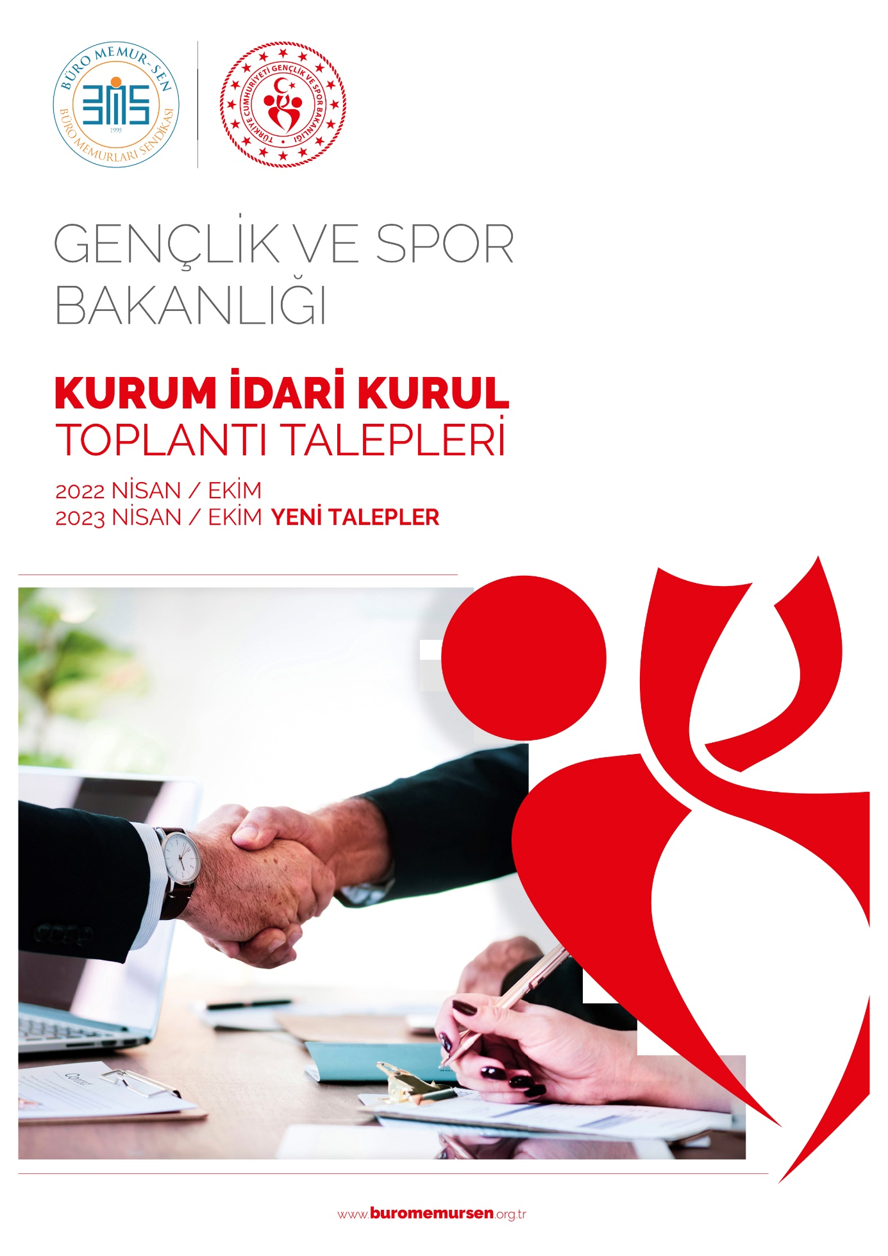

GENÇLİK ve SPOR BAKANLIĞI 2023 EKİM DÖNEMİ KURUM İDARİ KURUL TOPLANTI TALEPLERİ

- Gerekli şartları taşıyan personele, uzun süredir verilmeyen Veri Hazırlama ve Kontrol İşletmeni kadrosunun acilen verilmesi,

- 657 sayılı Kanunun 68/B maddesine göre ilk dört dereceli kadrolara derece yükselmesindeki süre kaydı aranmaksızın yapılacak atamalar sadece yönetici kadroları ile sınırlı tutulmamalı, ve diğer personeli de kapsayacak şekilde 657 sayılı Kanundaki koşulları taşıyanların bu haktan yararlanması sağlanmalı,

- Antrenörlere giyim yardımı verilmesi,
(Uygulamada antrenörlere kıyafet yardımı 2023 Yılına kadar yapılabilmekteyken, Gençlik ve Spor Bakanlığı Hukuk Hizmetleri Genel Müdürlüğünün 23.08.2022 tarih ve 5434115 sayılı yazısında yer alan görüşüyle, yapılan ödemenin kanuni alt yapısı bulunmadığı gerekçesiyle ödemeye son verilmiştir. Gençlik ve Spor Bakanlığı sporu destekleme ve özendirme amaçlı ücretsiz eşofman ve spor malzemesi dağıtımı yaparken, maalesef kendi kurum personeli ve sporun ana öznesi eğiticileri antrenörlere spor malzemesi veremez duruma gelmiştir.)

- Yükseköğrenim öğrenci yurtlarında görev yapan devlet memurları ile Bakanlığa bağlı diğer yataklı hizmet birimlerinde görev yapan devlet memurlarının, öğlen yemeği ile nöbet veya fazla mesaiye kalmaları halinde diğer öğünlerde öğrenciler için sunulan yemek hizmetinden (öğle yemeği, akşam yemeği ve sabah kahvaltısı) ücret ödemeksizin yararlanmalarının sağlanması,
(Millî Eğitim Bakanlığına Bağlı Resmi Okullarda Yatılılık, Bursluluk, Sosyal Yardımlar ve Okul Pansiyonları Yönetmeliğinin 52 nci maddesine göre okul müdürü, pansiyondan sorumlu müdür yardımcısı, pansiyonda görevli memur ve hizmetliler ile görevli oldukları günlerde belletici ve nöbetçi belletici öğretmenler pansiyon tabelasına dâhil edilerek ücretsiz yemek hakkından yararlanmakta, ayrıca Devlet Memurları Yiyecek Yardımı Yönetmeliğinin ek 1. maddesine göre de yataklı tedavi kurumlarında ve yatılı sosyal hizmet kuruluşlarında görev yapanlar, hastalar ve sosyal hizmet alanlar için oluşturulmuş yemek servislerinden ücret ödemeden yararlanmaktadır.)

- Aynı kurum emrinde aynı eğitim seviyesi ve ilgili bölümlerden mezun olup, aynı işi yapanlar için Sportif Eğitim Uzmanı, Spor Uzmanı ve Uzman olmak üzere 3 farklı kadro oluşmuş bulunmaktadır. Bu, kamuda uzun yıllardır çözümlenmeye çalışılan görev ve unvan tanımlaması yapılarak norm kadro ve unvan standardizasyonunun sağlanması ve kadro unvan sadeleştirilmesi çalışmalarıyla ters düştüğü gibi, bu personelin 1. dereceye geldiklerinde mali haklarında yan ödeme oranlarının farklı belirlenmesi sebebiyle mali olarak da eşitsizliğe neden olmakta ve eşit işe eşit ücret ilkesiyle ters düşmektedir.
Bu itibarla, Bakanlığınız emrinde Spor Uzmanı ve Uzman görev yapanların dolu-boş kadro değişikliği marifetiyle Sportif Eğitim Uzmanı kadrosuna geçirilmeleri için boş kadro değişikliği talep edilmeli ve yapılacak unvan değişikliğiyle farklılık ve mağduriyet giderilmesi,

- Sözleşmeli personelken Spor Uzmanı kadrosuna geçenler arasında eğitim durumları itibariyle Spor Beslenmecisi, Spor Fizyoterapisti, Spor Masörü ve Spor Psikologlarının olduğu bilinmektedir. Bu çalışanların bazılarının eğitim durumlarına uygun kadrolara geçebilmeleri için Bakanlıkça boş kadro ihdası yoluna gidilmiş bulunulmaktadır. Bu kadrolara atanmak üzere ivedi olarak unvan değişikliği ile ilgili çalışma yapılması,

- Halihazırda Yurt Yönetim Memuru kadrosu en düşük 5. derece kadro olarak tanımlanmıştır. Bu kıst sebebiyle, Yurt Yönetim Memurlarının 1-4 dereceye düşmek suretiyle ek gösterge ile yeşil pasaport vb. mali ve sosyal hak elde etmeleri mümkün değildir.
Gençlik ve Spor Bakanlığında Yurt Yönetim Memuru kadrosunda görev yapan kamu görevlilerinin atanmaları için Yurt Yönetim Uzmanı kadrosunun ihdas edilmesi ya da 1-4 dereceden Yurt Yönetim Memuru kadrosu ihdası suretiyle yaşanan mağduriyetin kısmen telafi edilmesi,

- 2024 Yılı içinde Kurum içi Görevde Yükselme ve Unvan Değişikliği Sınavı açılması ve açılan Görevde Yükselme/ Unvan Değişikliği Sınavının ikişer yıllık dönemlerle tekrarlanması, bu sınavdan ayrı olarak Kurumunuzca gerçekleştirilmek üzere Yardımcı Hizmetler Sınıfı özelinde ayrı bir Görevde Yükselme ve Unvan Değişikliği Sınavının da yapılması,

- Kurumunuz personelinden deprem bölgesinde daimi ve geçici olarak görev yapanlar için “Deprem Bölgesi Tazminatı” ödenmesine devam edilmesi,

- Kurumunuzda görev yapan personelden, deprem bölgesine gitmek isteyen ya da bu bölgeden ayrılmak isteyenlerin taleplerinin karşılanmasında deprem bölgesinin 6 İl ile sınırlanmayıp, depremin doğrudan etkilediği ve Cumhurbaşkanlığı Kararıyla sübut bulan 11 İli kapsayacak şekilde belirlenmek suretiyle, belirlenecek kriterler çerçevesinde tayin taleplerinin karşılanması,

- Bakanlıkça üst yönetici ve diğer kadrolara yapılan geçici görevlendirmelerin 657 sayılı Kanun’un 86 ncı maddesine göre yapılmaması sebebiyle geçici görevlendirilen arkadaşlarımız vekalet ücreti alamamaktadır. Bu nedenle diğer bakanlık ve kamu kurumlarında uygulandığı üzere üst düzey yönetici ve diğer kadrolara yapılan görevlendirmelerin 657 - 86 ncı maddeye uygun, vekalet ücretini hak edecek usul ve şekilde yapılması,

- Yurtlarda görev yapan personelin mesai dışı tuttukları nöbetler için ücret ödenmesine imkan tanınması,
(Öğrenci yurtlarının çalışma şartları dikkate alındığında öğrencilere sunulan hizmetler Millî Eğitim Bakanlığına bağlı okulların pansiyonlarında sunulan hizmetler ile Aile ve Sosyal Hizmetler Bakanlığına bağlı kuruluşlarda sunulan hizmetlere benzerlik göstermektedir. Pansiyonlu okullarda nöbet tutan öğretmenlere (belletmenler) ile Aile ve Sosyal Hizmetler Bakanlığına bağlı kuruluşlarda nöbet tutan personele bu hizmetleri karşılığında ek ders ücreti esaslarına göre ödeme yapılmaktadır. Millî Eğitim Bakanlığı bünyesinde bu görevi ifa eden öğretmenlere 6 saat ek ders ücreti verilmekte, benzer uygulamalar Aile ve Sosyal Hizmetler Bakanlığında da yapılmaktadır. Öğretmenlere ek ders ücreti olarak saat başı 60 TL ödenirken, nöbet tutan yurt personeline fazla çalışma saat ücreti olarak 22 TL ödenmektedir. Yurtlarda nöbet tutan personel için benzer esaslara göre Nöbet Ücreti ödenmek üzere kanuni düzenleme yapılmalıdır.)

- Gençlik ve Spor Hizmetleri Uygulamasında Görevlendirileceklere Ödenecek Ücretlere İlişkin Esaslar çerçevesinde gerçekleştirilen müsabaka görevlendirmeleri inisiyatife dayalı, taşrada ki amir ve yöneticilerin takdir ve kararlarına göre gerçekleştirilmektedir. Görevlendirmelerin adil ve inisiyatifleri devre dışı bırakan; Adalet, Hazine ve Maliye ile Ticaret Bakanlıkları komisyon görevlendirmeleri ile Milli Eğitim Bakanlığı ve ÖSYM Başkanlığı sınav görevlendirmelerinde uygulandığı üzere, kurulacak bir sistem üzerinden gerçekleştirilmesi,

- Deprem bölgesi 11 İle ilk defa atanan ve halihazırda bu bölgede görev yapan Bakanlık çalışanlarının barınma, ulaşım ve yemek ihtiyaçları henüz tam manasıyla karşılanabilmiş değildir. Yaşanılan sıkıntı ve ihtiyaçların karşılanması için Bakanlıkça yeniden ilave çalışma yapılması,
Depremin çalışanlar ve aileleri üzerindeki sosyolojik ve psikolojik olumsuz etkilerini asgariye indirebilmek için bölgede görev yapan çalışanların hafta sonları aileleriyle birlikte çevrede yer alan Bakanlığa ait sosyal tesislerden, imkanlar dahilinde yararlanmalarına ilişkin programlar yapılması,

- Gençlik ve Spor Bakanlığının yeni bir bakanlık olması, dolayısıyla açıktan ilk defa personel alımının yüksek olması sebebiyle, bu genç ve dinamik çalışanlara Kurum aidiyetinin kazandırılması, motivasyon ve memnuniyetin temini için, özellikle büyükşehirlerde başta olmak üzere sosyal tesis ve misafirhane imkanının sağlanması ile, bazı bakanlık ve kamu kurumlarında yapıldığı üzere, kurumsal özel sektör firmalarıyla Bakanlığa özel indirim anlaşmalarının yapılması,

- 2010 yılında yayımlanan Spor Hizmet ve Faaliyetlerinde Üstün Başarı Gösterenlerin Ödüllendirilmesi Hakkında Yönetmelik’e hüküm ekletilerek Türkiye Olimpiyat Hazırlık Merkezi (TOHM) ve Spor Eğitim Merkezlerinde (SEM) görev yapan Antrenörlere ödül verilmesi, ayrıca şampiyonaya giderken Sporcuyu Yetiştiren Antrenör ’ün sporcuya eşlik etmesi ile Sporcuyu Yetiştiren Antrenör’ün ödüllendirilmesi hususunda kesin ve bağlayıcı bir hüküm konulması.

- 2021 Ekim KİK’te yer alan 7 madde, 2022 Nisan KİK’te yer alan 24 madde, 2022 Ekim KİK’te yer alan 12 madde ile 2023 Nisan KİK’te 16 maddeden oluşan ve kısmen gerçekleşen ve süreci devam eden tüm maddelere ilişkin taleplerimiz aynı şekilde devam etmekte olup, bu taleplerimizin gündeme alınıp takibinin yapılması,

- 4688 Sayılı Kamu Görevlileri Sendikaları Kanunun 22’nci maddesi gereğince alınan Kurum İdari Kurulu kararlarının merkez ve taşra teşkilatına duyurulması.

